VBK bevezető fizika 9. anyag

Javasolt sorrend: ahogy jönnek

20.4. A mágneses tér gyorsíthatja-e az elektromos töltést?

20.5. Egyenes vezető mágneses terében pozitív, pontszerű töltés mozog. Határozzuk meg a töltésre ható erő (Lorentz-erő) irányát az ábrán látható négy esetben!
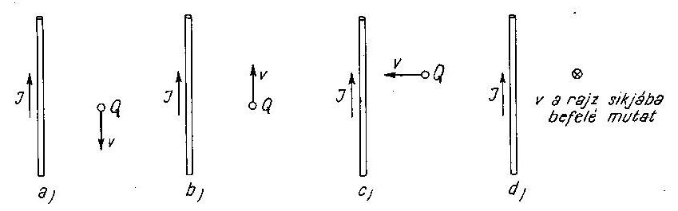
20.20. Homogén, B indukciójú mágneses térben a B-re merőlegesen l hosszúságú vezető szakasz mozog állandó, a hosszára merőleges v sebességgel.
a) Mekkora és milyen irányú elektromos térerősség lép fel a vezetőben?
b) Mekkora a vezető két vége között a feszültség?
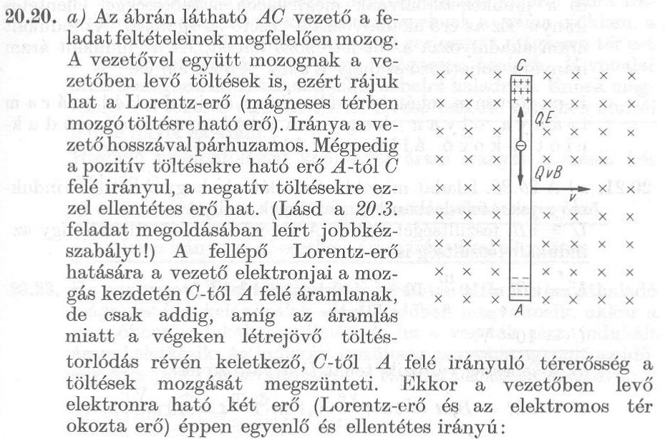
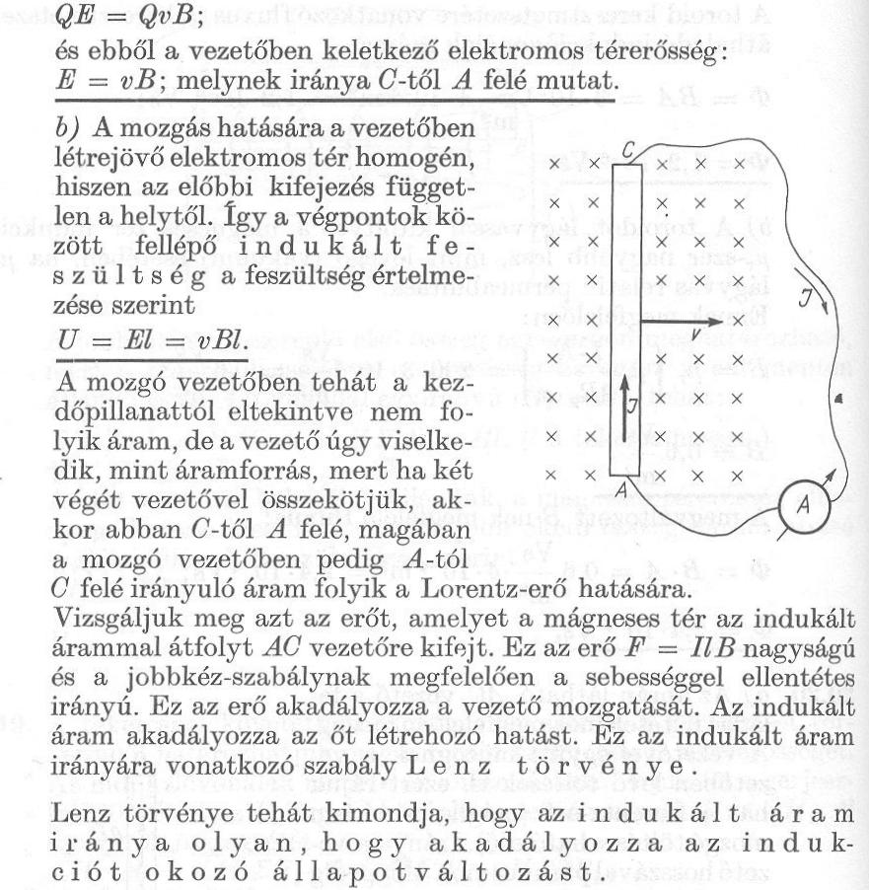

21.4. Írjuk le, hogyan változik a dugaszoló aljzat (a „konnektor”) feszültsége a 220 V-os váltakozó feszültségű hálózatban! Mekkora a feszültség egy periódusának időtartama?
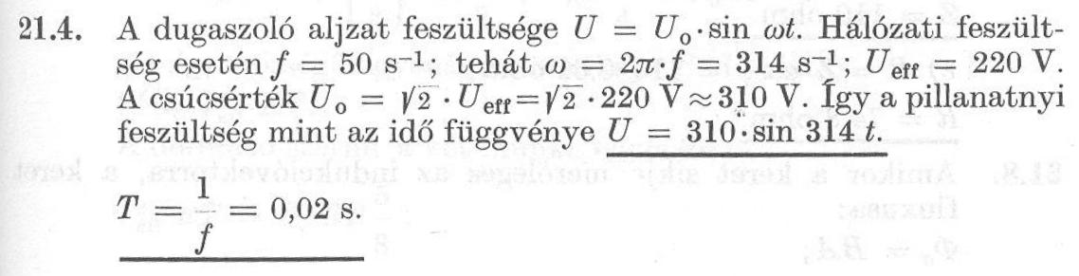

21.14. Sorosan kapcsolunk egy elhanyagolható ohmikus ellenállású, 0,5 H önindukciójú tekercset egy 50 Ω-os ohmikus ellenállással, majd rákapcsoljuk 220 V-os váltakozó feszültségű hálózatra.
a) Mekkora a kör impedanciája?
b) Mekkora áram folyik a körben?
c) Mekkora az ohmikus ellenállásra, illetve a tekercsre jutó feszültség?
d) Mekkora az áram és a feszültség közötti fáziskülönbség?
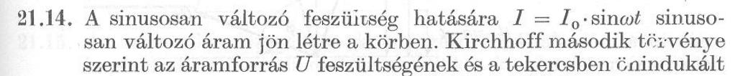
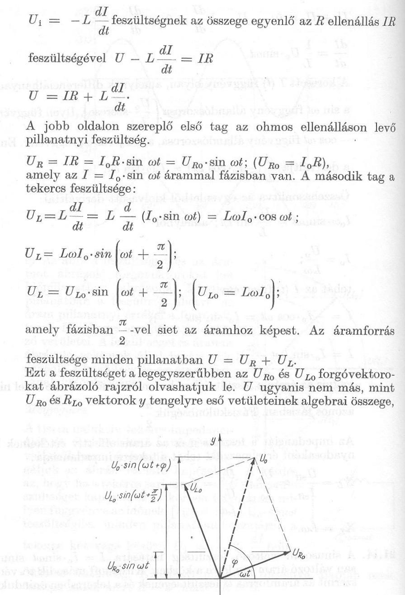
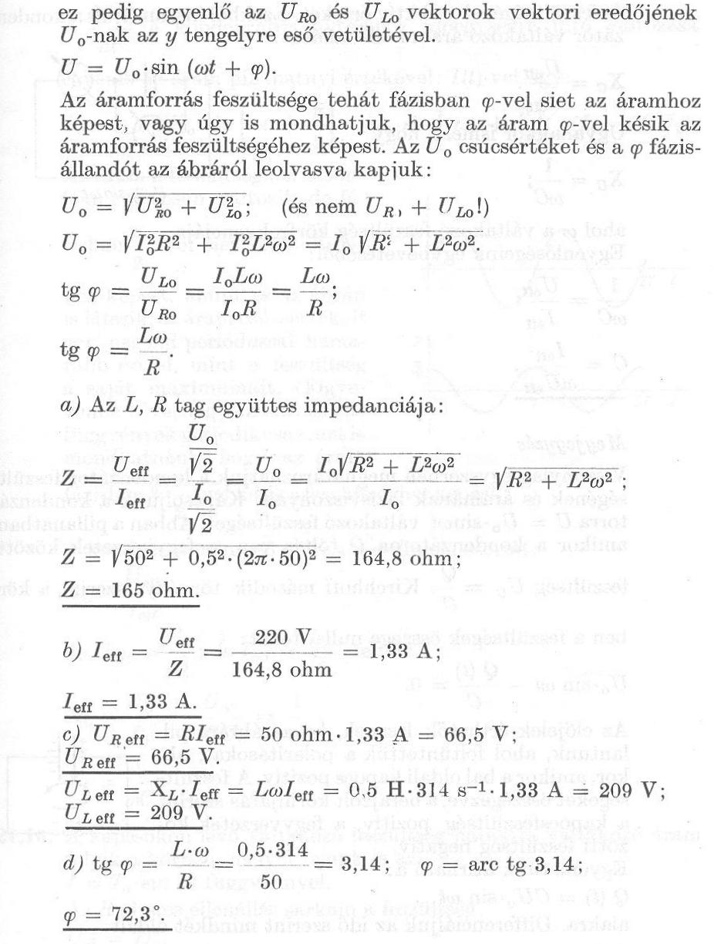

21.17. A diagramon sorosan kapcsolt
R ohmos ellenállás és C kapacitású kondenzátor pillanatnyi feszültségét és áramát ábrázoltuk. Határozzuk meg
a) az áram és a feszültség fázisának különbségét;
b) az R ohmos ellenállást;
c) a kondenzátor C kapacitását!

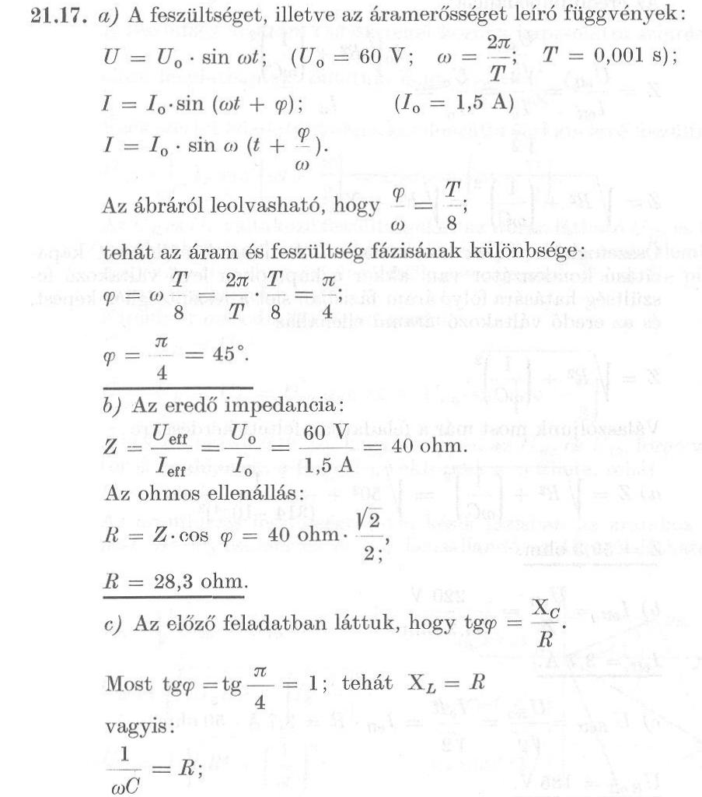

21.18. 110 V feszültségű, 50 Hz frekvenciájú hálózatra sorba kapcsolunk egy 50 Ω ohmos ellenállást, egy 100 μF-os kondenzátort, és egy 0,5 H önindukciójú, elhanyagolható ohmikus ellenállású tekercset.
a) Mekkora az eredő ellenállás?
b) Mekkora a körben folyó áram effektív értéke?
c) Mekkora az egyes elemekre jutó feszültség effektív értéke?
d) Mekkora az áram és a feszültség közötti fáziskülönbség?
